Konsultationsunderlag sittande
Datum:

Förskrivarens namn/titel:

Arbetsordernummer:
(anges alltid då underlaget skickas via mail eller brev)

Person konsultationen gäller:
(namn eller initialer)

Ärendet är ___ akut ___ej akut

Anledning till konsultationen/problemställning:

Diagnos och funktionsnedsättning (motorik, kognition, syn, hörsel etc.):

Aktuella hjälpmedel för sittande och hur de används:
(även eventuell protes, ortos, korsett)

Tidigare provade hjälpmedel och hur de fungerat:

Hjälpmedel som önskas prova och/eller anpassa:
(i förekommande fall komplettera med ansökan om särskilt hjälpmedelsbeslut eller beredningsunderlag för lån av elrullstol)

Hjälpmedlet ska användas:

___inomhus ___utomhus ___i egen bil ___färdtjänst Annat:
Beskriv miljö:

Målsättning för konsultationen/önskad förbättring:
(avseende positionering, ADL, förflyttning, smärta, kommunikation etc.)

Behov av utrustning vid besök:
(t.ex. lyft, säng)

Planerad behandling som påverkar sittande:
(t. ex spasticitetsmedicin, operation)

Övrig information av vikt för Hjälpmedelscentralen:
(t.ex. behov av tolk, risk för smitta)

MÅTT
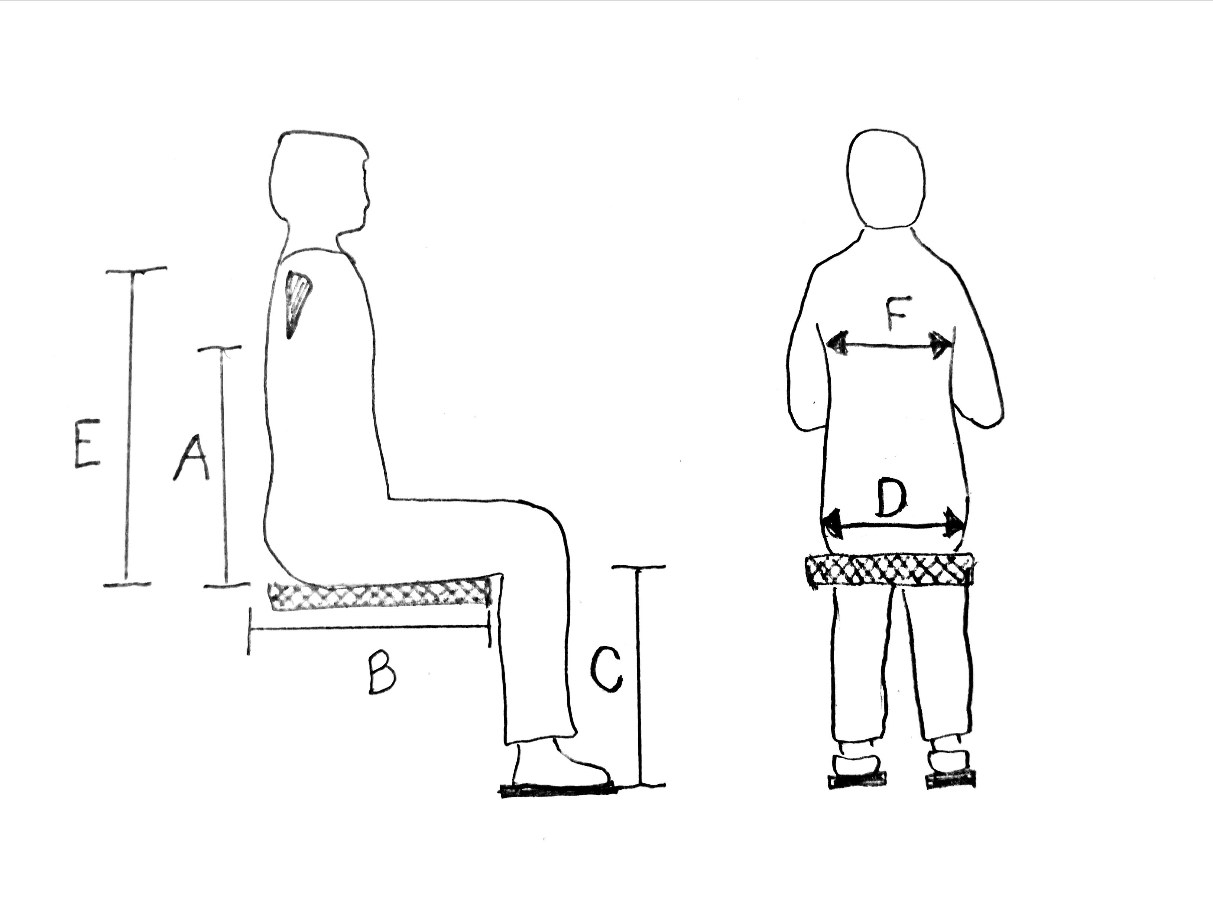
Rygghöjd (A)____ cm
Sittdjup (B)____ cm
U-benslängd (C)____ cm
Sittbredd (D) ____cm
Rygghöjd (E)____ cm
Bålbredd (F) ____cm

Övrigt, t.ex. benlängdsskillnad:

Kroppsvikt ____kg
Kroppslängd ____ cm

STATUS (markera med x)
Förflyttar sig:
___manuell drivning ___sparkar sig fram ___eldrift Annat:
Överflyttning sker:
___självständigt ___assisterad ___med lyft Annat:
Sittförmåga och kroppskontroll:
Sittpositionen är:
___ symmetrisk ___ asymmetrisk
___statisk ___rörlig

___Sitter utan stöd på plant underlag
___Sitter med stöd av händer eller lågt ryggstöd
___Saknar helt förmåga att sitta utan yttre stöd

___god huvudkontroll
___nedsatt huvudkontroll
___saknar huvudkontroll

___kan ändra sittställning själv.
___kan ej ändra sittställning själv

Beskriv hur personen alternerar sittställning samt hur lång tid hjälpmedlet används dagligen:

Bäckenposition:
Sagitalplan: ___bakåttippat ___framåttippat ____neutralt/upprätt

Frontalplan:___sidotippat hö ___sidotippat vä ___neutralt i sidled
Transversalplan:___roterat höger fram ___ vänster fram ___neutralt

Beskriv eventuell rygg- nackdeformitet eller kryssa nedan:

Ryggens position:

___asymmetrisk S-form ___asymmetrisk C-form ___symmetrisk

___windswept position ___ rotation i __________________

___hyperlordos i ländrygg ___accentuerad bröstryggskyfos

___asymmetrisk huvudposition ____symmetrisk huvudposition

Deformiteten är ___rörlig ___delvis rörlig ___rigid

Nedre extremitet:

Höger höft kan flekteras till ____grader i sittande.

Vänster höft kan flekteras till ____grader i sittande.

Stramhet i hamstrings påverkar sittpositionen ___höger ___vänster

Stramhet i adduktorer och inåtrotatorer påverkar ___höger ___vänster

Övrig information om funktion i nedre extremitet (kontraktur, spetsfot etc):

Neurologisk påverkan:
(Beskriv påverkan av spasticitet, sensibilitet, reflexer, balans etc.)

Beskriv eventuell förekomst av smärta och trycksår:

Övriga upplysningar:

Foton bifogas: ____ja ____nej

